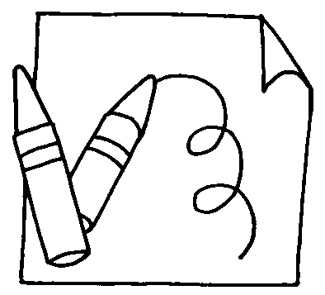
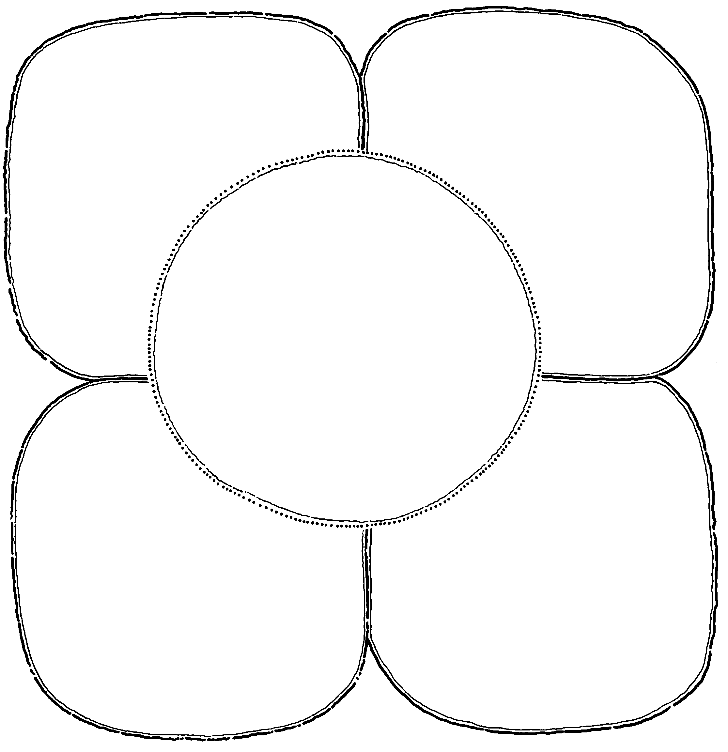
寫景遊記
四 年 班 號 姓名

出發前的心情： 景點特別的地方：

題目：

畫張圖來紀念吧!

印象深刻的事 心得感想：

